中涂协（2021）协字第41号

关于召开“第十三届全国既有建筑改造大会”的通知

各有关单位和专家：
为更好地贯彻落实国家“十四五”规划纲要提出的“实施城市更新行动”等相关工作要求，推进城市更新与既有建筑改造全行业的有机联动和密切协作，由中国建筑科学研究院有限公司、全联房地产商会联合主办、中国涂料工业协会联合承办的“第十三届全国既有建筑改造大会”定于2021年8月5日在上海召开。会议主题为“城市更新与建筑改造 助力人民美好生活”，大会以现场会议和视频直播相结合的方式举行。现将有关事项通知如下：
一、主要内容
会议针对城市更新和既有建筑改造领域的发展趋势、政策法规、标准规范、技术成果、成功案例等内容进行交流研讨。大会分为主论坛和分论坛，分论坛主题内容包括城市更新、老旧小区综合改造、老旧住宅加装和更新电梯、历史建筑保护与利用、改造设计与美化更新等。
二、参会人员
行业主管部门、政府相关机构、科研院所、高等院校、勘察设计单位、建设单位、施工企业、房地产开发企业、咨询公司、工程公司、制造企业、装饰装修企业等城市更新和既有建筑改造领域的从业人员及热心人士。
三、时间及地点
时间：2021年8月5日
地点：上海
四、其他事项
1. 收费标准
类别 | 注册及缴费日期 | 费用（元/人）
非团体 | 7月16日（不含）前 | 1300
 | 7月16日-8月5日 | 1800
团体（10人及以上） | 无限制 | 1300
请参会人员将回执表发邮件到中国涂料工业协会（hycncia@vip.163.com），会务费需要提前以汇款方式缴纳注册，现场不接受交费注册。
（注：注册费包括会议期间的资料费，8月5日会议的午餐、晚餐，8月6日会议及考察费用；住宿及交通费用自理。）
- 报名流程
参会回执表
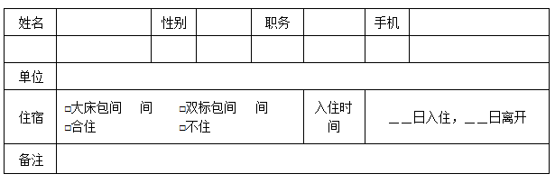
请将“参会回执表”发送至中国涂料工业协会会员部邮箱
E-mail：hycncia@vip.163.com。
五、会议联络
联系人：丁艳梅 13683517455 牛长睿 13366150895

中国涂料工业协会
2021年5月31日

